

**Rapport Du TP1:**

**Les Exceptions en Java**

**Encadré Par :**

Mr. Carami

Le : 09/02/2020

L’Ecole Supérieur De Technologie d’Essaouira

**Réalisé Par :**

Jahid Khadija

**Exercice 1 :**

* **Classe EntNat :**

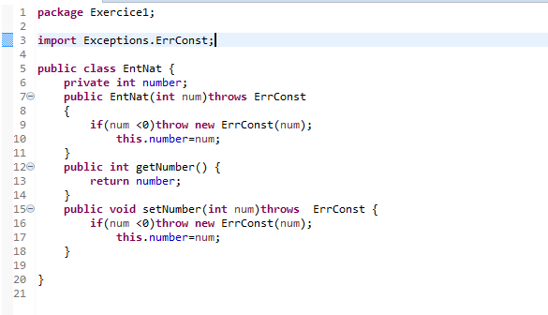

* **Classe ErrConst:**

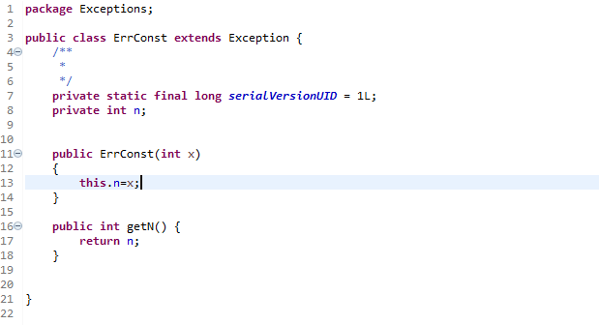

* **Classe Test :**

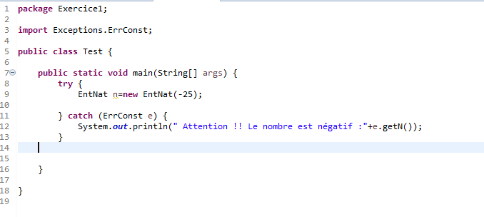

**Exercice 2 :**

* **Classe EntNat :**

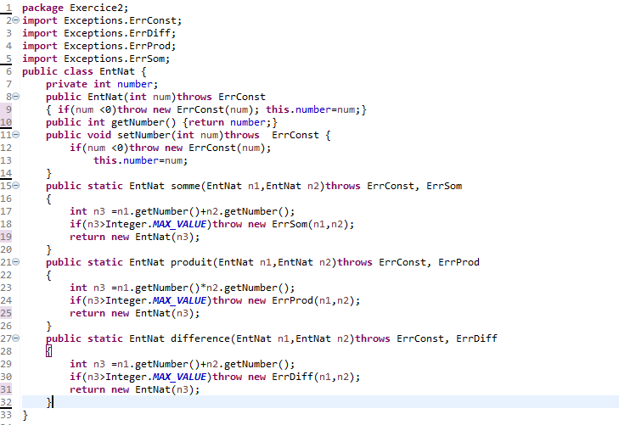

* **Classe Test :**

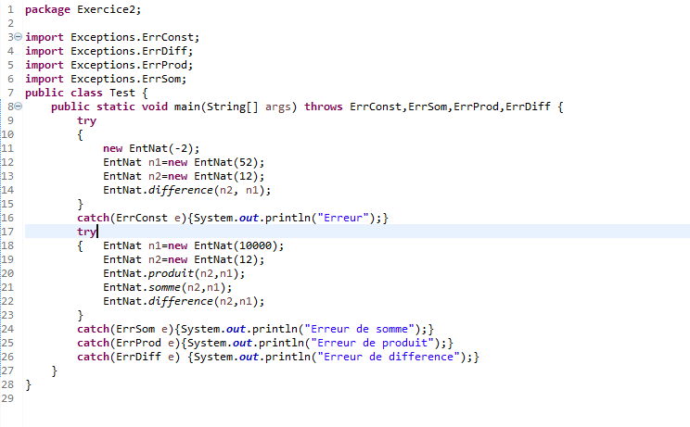

* **Classe ErrDiff:**

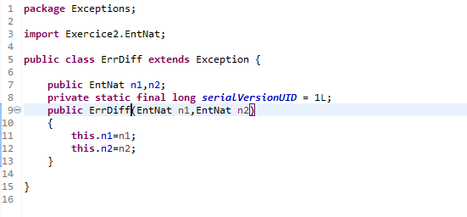

* **Classe ErrSom:**

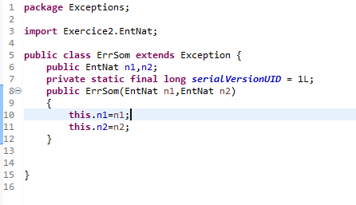

* **Classe ErrProd :**

